Лабораторная работа №5_2
Линейный дискриминантный анализ. Проведение дискриминантного анализа и интерпретация результатов.

Цель:
− Закрепить теоретические знания и приобрести практические навыки в проведении дискриминантного анализа по экспериментальным данным
− исследовать возможности языка R для проведения дискриминантного анализа.

Задание и порядок выполнения лабораторной работы №5_2

Проведение дискриминантного анализа и интерпретация результатов в среде R

При проведении дискриминантного анализа может возникнуть вопрос, какие из имеющихся признаков являются информативными при разделении, а какие – сопутствующим балластом.
По построенной модели необходимо вывести важные показатели для оценки ее качества: матрицу неточностей на обучающей выборке, ошибку распознавания и расстояние Махалонобиса между центроидами двух классов
1. Провести шаговую процедуру выбора переменных для построения дискриминантной модели.
2. Построить дискриминантную модель с выбранными переменными, составить уравнение дискриминантной функции.
3. Вывести показатели оценки качества построенной модели: матрица неточностей, ошибку распознавания, расстояние Махалонобиса.
4. Сделать выводы по построенной модели. Сравнить полученные результаты с моделью в которой использовались все переменные (работа 5.1).
5. Добавить в исходную выборку данные без классификации и используя дискриминантный анализ провести классификацию.

Ход работы

1. Провести шаговую процедуру выбора переменных для построения дискриминантной модели.

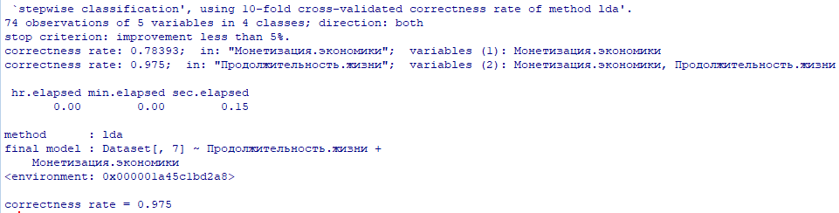
Рисунок 1 – Результат процедуры выбора переменных

Исходя из результатов выбора переменных для построения дискриминантной модели будут использоваться только две переменные «Продолжительность жизни» и «Монетизация экономики».

2. Построение дискриминантной функции

